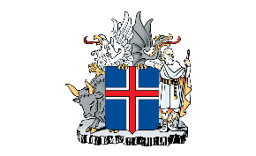

Niðurstöður samráðs
um innleiðingu Íslands á heimsmarkmiðunum
Verkefnastjórn um heimsmarkmið Sameinuðu þjóðanna vann úr þeim ábendingum og athugasemdum sem bárust. Tillögum sem sneru að efnistökum og orðalagi í skýrslunni var komið áleiðis til sérfræðinga þeirra ráðuneyta sem umsjón höfðu með skrifum um tiltekin málefni sem umsagnirnar vörðuðu. Umsagnirnar nýttust til að bæta inntak skýrslunnar um innleiðingu heimsmarkmiðanna og greina betur frá tengslum þeirra við ýmsa hagsmunahópa, svo sem fatlað fólk. Auk þess bárust ábendingar um ferli við innleiðingu heimsmarkmiðanna og landsrýnina og voru þær teknar til umfjöllunar og afgreiðslu í verkefnastjórn heimsmarkmiðanna sem og á fundum með þeim sem umsagnirnar sendu inn, svo sem Landssamtökum ungmennafélaga varðandi leiðir til að tryggja enn öflugra samráð og samstarf við ungmennafélög.

